**Karakterformázás – Betűméret**

A betűméret a karakter nagyságára utal. A tankönyveitek általában 12-es, a napilapok többsége 10-es betűméretűek.

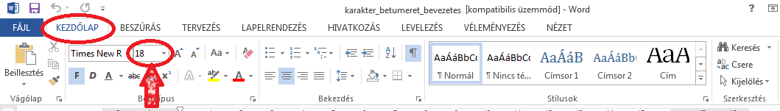

Kijelölés után kattintsunk a **Kezdőlap** fülre, majd az aktuális **betűméretet mutató szám melletti nyílra,** és a legördülő listamenüből válasszuk ki a megfelelő méretet.

Ha a kijelölést nem takarja le a legördülő listamenü, az egeret végighúzva a betűméreteken azonnal észlelhetjük a változást.

Jelöljük ki „virág” szót. Kattintsunk a betűméret melletti nyílra, majd lassan húzzuk végig az egeret a számokon. Végül állítsuk be 20-as betűnagyságra.

Ha olyan betűméretet szeretnénk, ami nincs a listán, csak jelöljük ki a számot, és gépeljük be a kívánt méretet. Végül üssünk egy Entert-t

Jelöljük ki „virág” szót, majd állítsuk be 13-as betűméretre.

Most formázzuk meg az alábbi szövegrészt a leírás szerint!

Ez a sor 8-as betűnagyságú.

Ez a sor 10-es betűnagyságú.

Ez a sor 15-ös betűnagyságú.

Ez a sor 18-as betűnagyságú.

Ez a sor 20-as betűnagyságú.

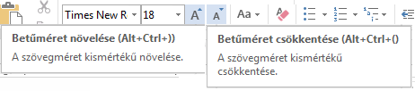Ez a sor 25-ös betűnagyságú.

A betűméretet változtathatjuk még *A betűméret növelése* vagy *A betűméret csökkentése* ikonokkal is.

Jelöld ki ezt a bekezdést, kattints 2-őt *A betűméret növelése* gombra. Gépeld be a vonal helyére, hányas betűnagysághoz jutottunk? **____**

Jelöld ki ezt a bekezdést, kattints 3-at *A betűméret csökkentése* gombra. Gépeld be a vonal helyére, hányas betűnagysághoz jutottunk? **____**

Jelöld ki ezt a bekezdést, *A betűméret növelése* gomb segítségével állítsuk be 14-es betűnagyságra. Hányat kellett kattintani? **___**

Jelöld ki ezt a bekezdést, *A betűméret csökkentése* gomb segítségével állítsuk be 7-es betűnagyságra. Hányat kellett kattintani? **___**

Válaszolj a kérdésekre! (A vonalak helyére írd a válaszokat a szöveg alapján!)

1) Hogy hívjuk azt a „csíkot”, ami legördül, amikor rákattintunk a betűméret melletti nyílra?   
**________________________________________________**

2) Mi történik, ha a betűméret melletti nyílra kattintva végighúzzuk az egeret a legördülő „csíkon”?   
**________________________________________________**